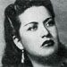 | 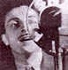 | 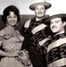 | 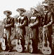 | 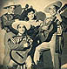
Ester Soré | Francisco Flores del Campo | Silvia Infantas y los Cóndores | Los Huasos Quincheros | Los Cuatro Hermanos Silva
Exponentes de la música típica

